# Содержание

Введение

1. Особенности радиосвязи в возмущенных условиях

2. Нелинейное преобразование частотного спектра радиосигнала

3. Экспериментальное исследование спектра генерируемой в ионосфере гармоники радиосигнала

Заключение

Список используемой литературы

# Введение

Известно, что повышение мощности излучения РТС после достижения некоторого критического значения ведет не к повышению, а наоборот - к снижению потенциала РТС. Это связано с процессами нелинейной трансформации частотного спектра радиосигнала и представляет практический интерес, поскольку возникает возможность организации новых, нетрадиционных источников радиоизлучения.

Работа посвящена рассмотрению именно этой проблемы. Работа состоит из Введения четырех глав и заключения. В главе 1 рассмотрены особенности функционирования РТС в высоких широтах. В главе 2 изучаются процессы нелинейного преобразования частоты мощных радиосигналов при наклонном распространении в ионосфере. В главе 3 рассмотрены вопросы умножения и смешения частоты мощных радиосигналов при вертикальном зондировании ионосферы. В главе 4 представлены результаты экспериментальных исследований нелинейной трансформации частотного спектра мощного радиосигнала в ионосфере.

# 1. Особенности радиосвязи в возмущенных условиях

При организации радиосвязи в северных широтах на коротких и промежуточных волнах встречаются частые нарушения связи. Эти нарушения проявляются неожиданно и продолжаются иногда несколько часов и даже дней.

В нормальных условиях атмосферные помехи в северных широтах невелики, поглощение в нижних слоях ионосферы при малой высоте Солнца над горизонтом также невелико, и поэтому прием радиосигналов проходит с большой интенсивностью на большие расстояния. Во время пурги или дождя при сильном ветре в приемных антеннах наводятся статические заряды, создающие большие помехи радиоприему. Однако спокойное состояние ионосферы встречается относительно редко. Весьма часто встречается возмущенное состояние ионосферы, обусловленное появлением магнитных бурь, северных сияний и повышенной ионизации на высоте слоя Е.

Изменения в ионизированных слоях во время возмущений приводят к изменению условий распространения радиоволн. Это изменение условий сводится к следующему:

1.При изменении критической частоты и высоты отражающих слоев изменяются МПЧ и ширина мертвых зон.

2.Изменение структуры отражающих слоев и большое увеличение ионизации в нижних слоях вызывают увеличение поглощения коротких и промежуточных волн.

3.Вследствие рассеивания в ионосфере, обладающей неоднородной структурой, идущая через нее волна может прийти к приемнику различными путями, образуя несколько лучей с различными амплитудами, фазами и направлением фронта волны. Это вызывает появление нескольких сигналов вместо одного или удлинение и размывание сигнала.

4.Вследствие неоднородности структуры ионизированных слоев боковые частоты радиотелефонных каналов могут поступать к месту приема с изменившимися амплитудами и фазами, что вызывает искажения передачи.

5.Если рабочие волны были выбраны для спокойных условий, то в возмущенном состоянии они могут оказаться мало пригодными, и связь будет нарушаться. Нарушения связи могут происходить в тех случаях, когда:

а) рабочая частота при уменьшении электронной плотности в слое F2 во время бури окажется выше критической частоты, и волна этой частоты будет проникать сквозь ионосферу, не отражаясь от нее;

б) имеет место полное прекращение отражений от ионосферы на всем диапазоне коротких и промежуточных волн;

в) прекращаются отражения от ионосферы волн наиболее низких частот промежуточного диапазона (ниже 3 Мгц) при увеличении поглощения в слоях E и D;

г) уменьшается сила принимаемого сигнала при увеличении поглощения.

С другой стороны, волны низких частот мало подвержены возмущениям, и когда все высокочастотные радиосвязи нарушаются, можно поддерживать радиосвязь на волнах с частотами ниже 500 кгц.

Одна из мер для уменьшения числа нарушений радиосвязи и повышения ее надежности в периоды возмущений это повышение мощности передатчика и применение антенны направленного действия. Таким путем можно повысить надежность радиосвязи во всех случаях, за исключением случаев полного отсутствия отражений от ионосферы или большого поглощения, однако, как показывают исследования последних лет, при повышении мощности передающих средств напряженность электрического поля излучаемого сигнала в ионосфере может приближаться к величине ионосферного плазменного поля или даже превышать его. Установлено, что нелинейные свойства плазмы заметно проявляются только в том случае, когда величина воздействующего поля находится в определенном соотношении с так называемым характерным или "плазменным" полем, а именно, если Е>Еп. Плазменное поле определяется выражением:



Здесь Cе - средняя относительная доля энергии, передаваемая электроном при соударении с тяжелыми частицами; Те - средняя кинетическая температура электронов в отсутствие приложенного поля; Vэф - эффективное число столкновений электронов в отсутствие поля. Из формулы видно, что с понижением частоты внешнего поля характерное поле уменьшается, т.е. требуются меньшие напряженности воздействующего поля для возникновения нелинейных явлений. В случаях, когда величина воздействующего поля больше величины плазменного поля, в ионосфере (наряду с омическим поглощением радиоволны) возникает ряд нелинейных явлений, приводящих к ослаблению (иногда значительному) исходной радиоволны. Одним из таких явлений является развитие параметрических неустойчивостей, приводящих к образованию в области ионосферы, подверженной мощному радиоизлучению, вытянутых вдоль геомагнитного поля неоднородностей ионосферной плазмы. Другим явлением, является возбуждение в ионосфере волн поляризации с частотами, отличными от падающей на ионосферу волны накачки, и последующее переизлучение электромагнитных волн на этих частотах. Кроме того, энергия мощной радиоволны расходуется на возбуждение плазменных волн, приводящих в конечном счете к стимулированному радиоизлучению в широком спектре частот вблизи частоты накачки.

Все эти явления приводят к значительным потерям энергии сигнала в ионосфере. На рисунке показана зависимость уровня отраженного от ионосферы сигнала от эффективной мощности (произведение мощности передатчика на коэффициент усиления антенны) падающей на ионосферу волны. Из рисунка видно, что при линейном нарастании мощности от 0 до 260МВт напряженность поля принятой волны прекращала возрастать примерно от 60МВт, оставалась на максимальной величине до значения мощности около 130МВт и затем уменьшалась до уровня, который на возрастающей части достигался всего лишь при 20МВт. То есть увеличение эффективной мощности передающих средств свыше некоторого порогового значения не увеличивает потенциала радиотехнической системы, так как резко возрастает мощность, теряемая в ионосфере.

Можно полагать, что при эффективной мощности радиоизлучателя превышающей 10-20МВт, потери в ионосфере составят от 30 до 80% мощности и будут тем больше, чем ниже частота радиоизлучения и выше мощность.

Зависимость уровня отраженного от ионосферы сигнала от эффективной мощности.

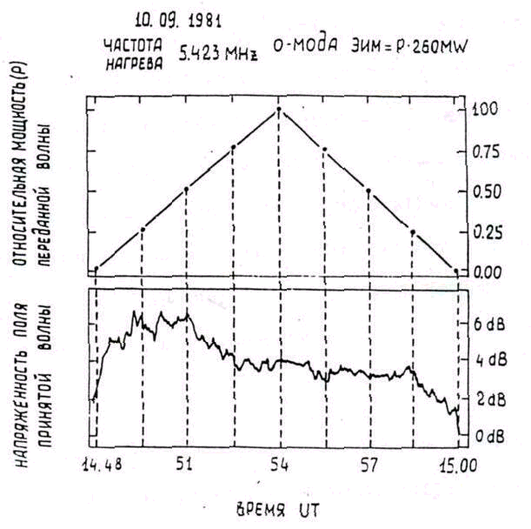

рис.1

# 2. Нелинейное преобразование частотного спектра радиосигнала

Рассмотрим случай, когда в ионосфере распространяется одна мощная волна накачки (или две радиоволны с одинаковыми частотами). Считаем распространение вертикальным (вдоль оси Z) и ограничимся учетом лишь квадратичной зависимости поляризуемости Р от поля волны накачки. При таких предположениях Волновой процесс в ионосферном слое будет удовлетворять уравнению:

(1)



где поляризуемость ионосферной плазмы P может быть найдена из уравнения сохранения импульса и энергии при движении электронов в поле волны и является нелинейной функцией этого поля. Если ограничиться учетом лишь квадратичной зависимости поляризуемости P от поля волны накачки, то уравнение (1) примет вид:

(2)



где n() –



показатель преломления ионосферной плазмы в линейном приближении.

Нелинейный член поляризуемости Pнел = выступает в данном случае в качестве источника второй гармоники. Решение уравнения (2) может быть представлено в виде:



#     

то есть в виде двух взаимодействующих волн с частотами  и 2 и волновыми векторами k1 и k2 = k1 +    малая расстройка. Воспользовавшись методом медленно меняющихся амплитуд амплитуды  ➔  ➔ →⬅✗  ➔  удовлетворят следующей системе укороченных уравнений:



(3)



Учитывая, что Ф = (k2 - 2k1)Z + 2 -  последние два уравнения системы (3) могут быть объединены в одно уравнение для фазы Ф и система запишется в виде:



(4)



Решение этой системы существенным образом зависит от величины линейных показателей преломления волн накачки n1,2   ↓⇨ →⇨  еличины  могут быть найдены в результате решения системы уравнений

(5)



где:



# 



;



H0 – напряженность земного магнитного поля,  – угол между осью Z и направлением магнитного поля; и представляется в виде:



здесь верхний знак соответствует волне обыкновенной поляризации, нижний

– волне необыкновенной поляризации.

Легко видеть, что при

и v = 1



подкоренное выражение обращается в ноль и, следовательно, ионосферная плазма в этой области перестает быть двоякопреломляющей. При углах  порядка 50, а в случаях, когда (что вполне возможно в ионосфере высоких широт) при углах  →    ↑↓→  ↑↓→ ↓ ↓ ↑→    ↑→→  →↓ ↓↓→      →↓ ⇨ ⇨ →→ ⇨      ⇨→ ↓  ⇨     ↓  ⇨     ↑→    ↓→ ↑↓ ⇨→ ⇨→⇨⇨ ↓ ↓ ↑↓ ⇨→  ⇨ ↓ →  ⇨  ↓↓ → →  ⇨ →  ⇨→⇨⇨→  ⇨↓   ⇨→  → ⇨ ⇨→↓ →→ ⇨  ↓ →→  ↓⇨ →⇨ →  → →  ↓  ↓ ↑→    ↓→   ⇨→ ↓ → ↓→ ↓ ↑→    ↓ ↓ ↓ →↓ ⇨→    ↓ →→   ↓⇨ →⇨   →  ⇨→↓   



Если на границе области, где    →→→  ↓→ →→ → ↓⇨→ →⇨→ ↓        →→ →   →→ ⇨↓ →→    будем иметь:



Интегрируя это уравнение найдем амплитуду второй гармоники



Таким образом, по мере распространения мощности волны от уровня при v  1 к уровню происходит перекачка ее энергии в энергию второй гармоники. Расстояние, на котором происходит основная (без учета поглощения – полная) перекачка, равно:



Чтобы получить выражение для интенсивности излучения второй гармоники из рассматриваемой области, предположим для простоты, что взаимодействие происходит в цилиндре с радиусом a (естественно не превышающего раствора диаграммы направленности на высоте F слоя) и длиной L (составляющей несколько длин волн мощного излучения). Предположим также, что внутри цилиндра обе волны  и  плоские фазовые фронты их параллельны друг другу, а интенсивности постоянны во всем объеме.

Изменение показателя преломления волны I и П гармоник в зависимости от плазменной частоты

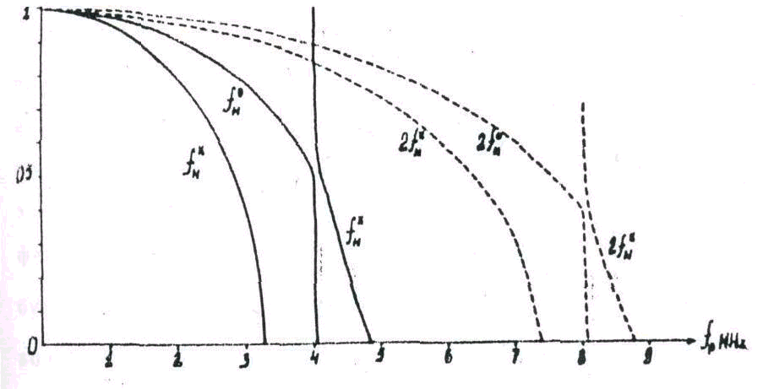

Рис. 1.1

Введем цилиндрическую систему координат с осью Z перпендикулярную волновым фронтам. Начало координат поместим в центре торца цилиндра с началом области, где v  1.

Определим поле в произвольной точке пространства как сумму полей создаваемых в этой точке каждой элементарной областью цилиндра взаимодействия. Для нахождения такой суммы нам необходимо знать амплитуду и фазу поля создаваемого любой элементарной областью цилиндра. Если мы положим равным нулю фазу волны при Z = 0, то фаза волны излучаемой областью ) будет , а в произвольной точке пространства ) этой волны будет , где r – расстояние между областями  и ). Чтобы определить поле, создаваемое в точке  ↓ цилиндром взаимодействия вычислим интеграл:



, где V – объем цилиндра. (6)



Пусть r0 – расстояние от точки (Z0) до начала координат. Тогда . Кроме того, мы имеем соотношения:



(7)



Применим теорему косинусов к треугольнику, образованному точками   и началом координат, получаем:



Объединяя выражения получаем квадратное уравнение относительно r. Корни этого уравнения равны:

(8)



Применим формулу бинома Ньютона к выражению и пренебрегая членами со степенями выше первой относительно 1/r0 получаем:



Если точка  достаточно удалена, то имеет место соотношение:



и мы можем выражение записать в виде:



интегрируя и умножая на комплексно сопряженную величину получаем:



где J1 – функция Бесселя первого порядка.

В другом случае когда Vэфф < Vэфф,с и в особенности Vэфф << Vэфф,с характер дисперсионных кривых n1,2() близок к имеющим место в отсутствие поглощения (s = 0). В качестве примера на рис. (1.2) представлены показатели преломления для волны накачки (f = 4,09 МГц) и второй гармоники. Видим, что величина показателя преломления для второй гармоники всюду превосходит величину показателя преломления для волны накачки. Различие между ними возрастает по мере возрастания электронной концентрации. Таким образом при Vэфф << Vэфф,с наблюдается сильный рассинхронизм между волной накачки и второй гармоникой:



Система уравнений в этом случае перепишется в виде:



Сильный рассинхронизм ведет к слабой перекачке энергии от волны накачки во вторую гармонику, поэтому можно предположить, что поле волны накачки на протяжении всего ионосферного слоя (до точки отражения) остается постоянным и равным по величине полю в начале ионосферного слоя

E      

→ ⇨↓ → ⇨→ ↓ ⇨ ⇨→↓  ⇨→↓ 2 получим уравнение для амплитуды второй гармоники



Считая, что поле E(2) генерируется только в ионосферном слое E(2)=0, решение уравнения запишется в виде:



Следовательно поле второй гармоники в ионосферном слое будет носить осциллирующий характер. Для заданной частоты волны накачки период осцилляции и, как будет показано ниже, излучающая способность а также расстояние на котором происходит максимальная перекачка энергии во вторую гармонику определяется величиной разности Δn. На рисунке представлены расчетные значения величины n для случая, когда волна накачки является волной необыкновенной поляризации, а вторая гармоника – волной обыкновенной и необыкновенной поляризации, а также для случая, когда волна накачки является волной обыкновенной поляризации, а вторая гармоника – волной обыкновенной и необыкновенной поляризации. Ясно, что наиболее предпочтительным процессом является генерация второй гармоники необыкновенной поляризации волной накачки обыкновенной поляризации.

Изменение разности показателей преломления I и П гармоник от значения плазменнойчастоты

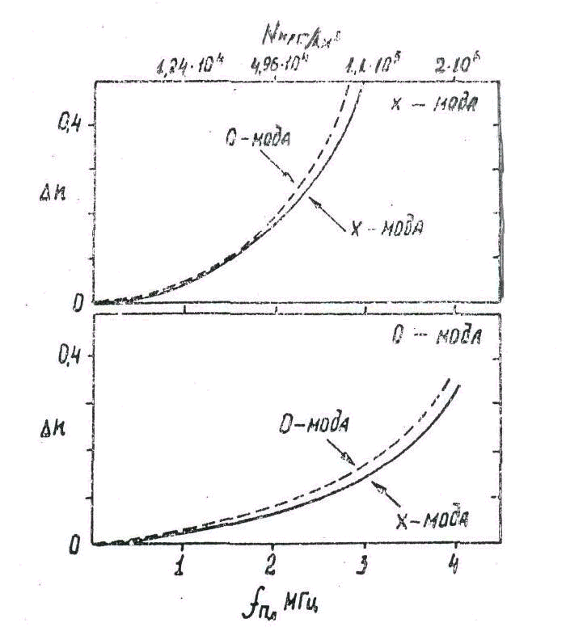

рис.1.2

От значений сумм максимальной перекачки энергии мощной радиоволны во вторую гармонику следует, что высотный предел носит квазиквадратический характер с периодом, уменьшающимся по мере возрастания плотности ионосферы. В то время как на высотах 60-90 км максимальная перекачка происходит на расстояниях составляющих несколько длин волн. На высотах 120 – 300 км это расстояние мало и не превышает длины волны. Таким образом вдоль направления распространения мощной радиоволны формируется решетка излучателей второй гармоники с размерами от нескольких длин волн до длины волны и можно говорить о "диаграмме направленности" такой структуры, излучающей сигнал на частоте 2fн. В частном случае, когда электронная концентрация ионосферы на некотором, достаточно протяженном интервале высот остается постоянной (см., например, gy на рис.1.3), структура излучателей на этом участке становится полностью периодической с одинаковыми периодами во всем интервале высот; "диаграмма" его имеет четко выраженный лепестковый характер, подобный диаграмме эквидистантной ФАР с разносом элементарных излучателей на интервал, превышающий длину волны. На рисунках (1.3) и (1.4) представлены положения зон максимального уровня сигнала второй гармоники на земле (лепестков "диаграммы направленности"), рассчитанных для участка профиля gyNe(h) рисунок (3) в интервале высот 79-90км и профиля 1>6 рисунок (4) в интервале высот 90-100км. Расчет поля на Земле для реального профиля нижней ионосферы с учетом ионосферной рефракции достаточно сложен. Здесь мы ограничимся лишь случаем расчета поля на Земле без учета рефракции при кусочно-линейной аппроксимации профиля ионосферы.

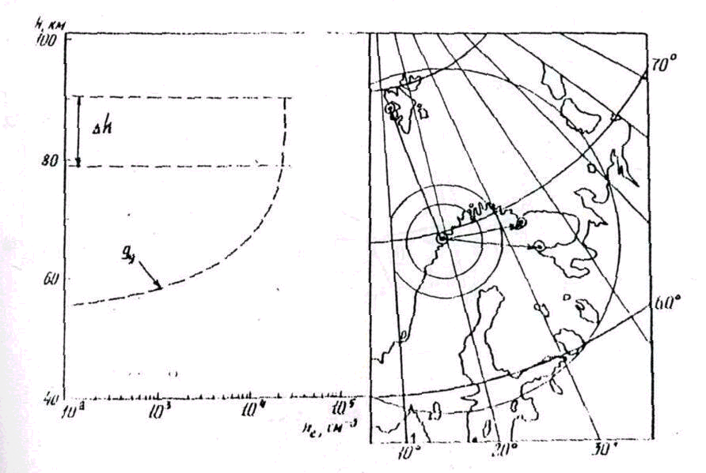

Рис.1.3

Слева: выбранный участок профиля нижней ионосферы; справа: пересечение максимумов "диаграммы" решетки получателей 2 гармоники с Землей

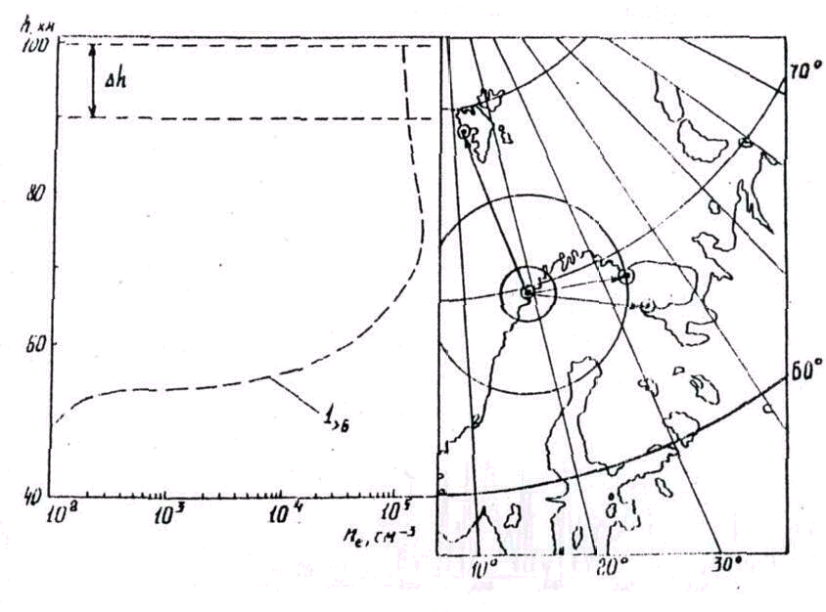

Рис. 1.4

Расчет поля проводился на ЭВМ по следующей методике. Профиль в пределах высот от 50 до 100 км аппроксимировался линейно-показательными отрезками. Затем, с шагом 1/1000 высотного интервала отрезка определялась величина поля второй гармоники и от такого "элементарного излучателя" определялось поле на Земле с шагом 5 км в пределах расстояний 0-1000км от места под областью возмущения ионосферы. Результирующее поле на Земле определялось как суперпозиция полей, приходящих в данную точку от излучателей, рассчитанных для всего профиля. На рисунке (1-5) представлен график уровня поля второй гармоники на Земле для профиля ионосферы с кусочно-линейной аппроксимацией, показанной на этом рисунке. Как видно из рисунка (1-5) и в этом случае интерференционная картина поля второй гармоники на Земле неоднородна и имеет достаточно четко выраженные максимумы и минимумы. Последнее обстоятельство с одной стороны усложняет проведение эксперимента (имея один приемный пункт можно попасть в зону минимума приема), а с другой стороны позволяет при наличии нескольких приемных пунктов, разнесенных по пространству, проверить принцип и методику расчета при наличии n(h) профиля, полученного, например, с помощью установки некогерентного рассеяния радиоволн или частичных отражений.

Сверху: выбранный участок профиля нижней ионосферы,

Снизу: пересечение максимумов "диаграммы" решетки излучателей 2 гармоники с Землей.

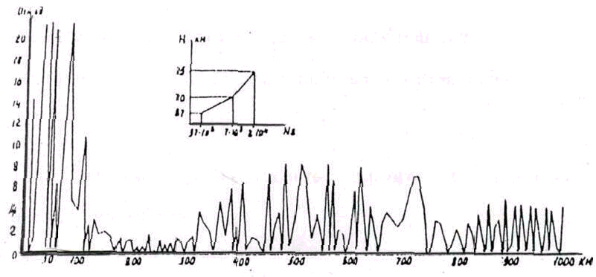

Рис. 1-5

# Волновой процесс в плазме будет подчиняться уравнению:

(9)



где   диэлектрическая проницаемость плазмы в линейном приближении;   малый параметр, и может быть представлен в виде:

  □ □   □   

      

      

      

а частоты и волновые векторы удовлетворяют при этом условию

    

       

  малая расстройка

То есть, процесс внутри ионосферного слоя представляется в виде трех волн, две из которых вводятся в ионосферу извне, третья же возбуждается в результате их взаимодействия при распространении. Ионосфера в данном случае выступает в роли плазменного смесителя частоты радиосигналов. Для выявления зависимости эффективности смешения от параметров распространяющихся радиоволн и состояния ионосферной плазмы необходимо решить волновое уравнение (9) и получить явное выражение для поля возбуждаемой в ионосфере волны Е2. В этих целях воспользуемся методом медленно меняющихся амплитуд и, полагая  = 0, перейдем к укороченным уравнениям для амплитуд и фаз взаимодействующих волн.



,



где Ф – так называемая обобщенная фаза.

Учитывая ранее принятое предположение, что поле Е3 слабо меняется при распространении внутри слоя, уравнения можно привести к системе вида



Полагая Ф(0) = –/2 получим:

(10)



Подстановкой:



система дифференциальных уравнений сводится к системе однородных уравнений:

(11)



Отличное от нуля решение система (11) имеет только в том случае, если равен нулю ее определитель:



Отсюда находим для Г1,2:



Подставляя значения в Г1,2 в однородные уравнения получим

Таким образом Е1 и Е2 будут иметь вид:



     должны быть определены из граничных условий:

     

 



     



 ⇨→↓ →

       

   



и запишем уравнение для амплитуды поля Е2:



где – тензоры диэлектрической проницаемости для сигнальной волны и для волны накачки.



Таким образом, амплитуда радиосигнала на частоте 2, возбужденного в ионосфере, экспоненциально растет по мере распространения в слое. Амплитуда зависит от разности частот и амплитуд волны накачки и сигнальной волны, диэлектрической проницаемости ионосферной плазмы на частотах сигнальной волны и волны, возбужденной в ионосфере.

Наиболее современным радиотехническим средством для воздействия на ионосферу является РТС HAARP.

HAARP (**H**igh frequency **A**ctive **A**uroral **R**esearch **P**rogram- Программа высокочастотных активных авроральных исследований) является главным арктическим стендом для научных и прикладных исследований в верхней полярной ионосфере. HAARP находится в Gakona, Штата Аляска(см. рис. 5.1.) и включает:

* мощный высокочастотный передатчик
* фазированая антенная решетка (ВЧ) (известная как Ionospheric Research Instrument, или IRI)
* сверхвысокогочастотный некогерентный радар (ISR), используемый для измерения плотности электронов, электронной и ионной температуры, Допплеровской скорости в возбужденной области ионосферы.
* В дополнение к ним установлены самые современные геофизические исследовательские приборы, включая ВЧ ионозонд, ELF и VLF приемники, магнитометры, реометры, LIDAR, оптические и инфракрасные спектрометры и камеры.

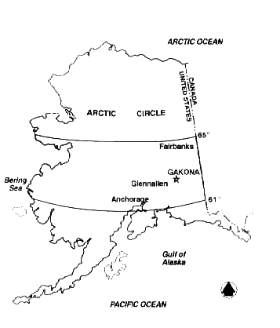

Рисунок 5.1.

В настоящее время в США используются два ионосферных исследовательских стенда, один в Пуэрто-Рико и другой (известный как HIPAS) в Штате Аляска около Fairbanks. Обе установки по построению сходны с HAARP. Ожидается,что

HAARP, обеспечит существенные продвижения в понимании ионосферной модификации и управлении плазменными процессами в малой ограниченной области в пределах ионосферы, это также имеет перспективу использования при дальнейшем планировании работ по обеспечению спутниковой связи и навигационных систем.

Частью системы HAARP является передатчик. Передатчик работает между частотами 2.8 - 10 МГЦ. Передатчики находятся в закрытых помещениях, расположенные в пределах антенной решетки, под антенным экраном. В каждой станции размещено шесть блоков передатчиков, по два передатчика в блоке. Каждый блок обеспечивает мощностью один из антенных элементов в антенной решетке. Каждый блок способен обеспечивать до 10 kW мощности от каждого из двух передатчиков. Для достижения высокой точности и удовлетворения регулирующим требованиям, передатчики, используемые в антенной решетке HAARP, должны работать в соответствии с жесткими техническими условиями. Каждый передатчик должен производить спектрально чистый сигнал, который управляем в 60 dB диапазоне, простирающимся от максимума 10 kW до 10 mW.

Система передатчика HAARP должна быть способна к функционированию таким образом, чтобы не мешать другим потребителям РЧ спектра. Технические условия системы требуют, чтобы все гармоники передатчика и другие ложные сигналы отсутствовали или были уменьшены по крайней мере до 80 dB ниже уровня главного (основного сигнала). Все нежелательные сигналы на частотах более чем 45 МГЦ должны быть уменьшены по крайней мере до 120 dB. Гармоники и ложные сигналы в частотном диапазоне 88 - 200 МГЦ, должны быть уменьшены на 150 dB или более. Антенная решетка HAARP состоит из 48 элементов, размещаемых как прямоугольная антенная решетка из 8 столбцов и 6 строк. В течение 1997 и 1998, антенная решетка ВЧ была расширена так, чтобы все 48 элементов были функциональны, и передатчик HAARP был способен к излучению на 960 кВт уровне. В течение работ, первоначальный проект устройства согласования антенны был изменен и все первоначальные модули заменены, чтобы улучшить рабочую характеристику системы. Целью столь длительного срока, для построения антенной системы, состоящей из 180 элементов, является достигнутая теперь способность к выполнению большого количества значимых для высоких широт ионосферных исследований. Между декабрем 1994 и февралем 1999, были проведены двенадцать инженерных тестов, каждый длительностью от нескольких дней до двух недель. Тесты подтвердили, что все требования EIP относительно абсолютной общественной безопасности будут выполнены с завершением проекта. Начальные исследования проводились в течение марта, 1997.В течение 1999, были успешно завершены четыре исследования. В течение марта 1999 недавно завершенная 48 элементная антенная решетка ВЧ эксплуатировалась в первые. Группа, из 23 ведущих исследователей и их коллективов, провела 19 различных экспериментов за 19 дней. Некоторые ранние результаты были представлены на URSI в январе 2000.Летние эксперименты проводились с 16 июня по 8 июля 1999. Основная цель состояла в том, чтобы характеризовать ДНА из 48 элементной антенной решетки .Темы исследования включали оценку различных методов генерации сигналов СНЧ/ОНЧ/КНЧ и наблюдения ионосферного излучения.

# 3. Экспериментальное исследование спектра генерируемой в ионосфере гармоники радиосигнала

В главе 1 теоретически показана возможность нелинейной трансформации частотного спектра мощного радиосигнала. Однако в процессе экспериментальных исследований постоянно остаются сомнения - не аппаратурный ли это эффект. Ниже эта проблема детально рассматривается, кроме того анализируется геофизическая обстановка, сопутствующая проведенным экспериментам.

Результаты экспериментальных исследований воздействия на ионосферную плазму мощным радиоизлучением показали, что важная, а порой и определяющая роль в формировании наблюдаемых явлений принадлежит интенсивной плазменной турбулентности, развивающейся вблизи точки отражения мощной радиоволны обыкновенной поляризации. В частности, вследствие слияния интенсивных плазменных волн (аналогично механизму генерации гармоник солнечного радиоизлучения) модифицированная область ионосферы может служить источником электромагнитного излучения на удвоенной частоте волны накачки. Первые эксперименты по изучению возможностей использования ионосферы в качестве плазменного умножителя частоты были проведены в 1982 году. В этих экспериментах прием излучения на удвоенной и основной частотах нагревного стенда, располагающегося вблизи города Тромсе (Норвегия) осуществлялся в Баренцбурге (арх. Шпицберген) на расстоянии приблизительно 1000км.(рис2.1) Для приема использовалась антенна бегущей волны с максимумом диаграммы, ориентированным на область ионосферы, подверженную воздействию мощным радиоизлучением нагревного стенда.

#### Геометрия используемых в экспериментах радиограсс

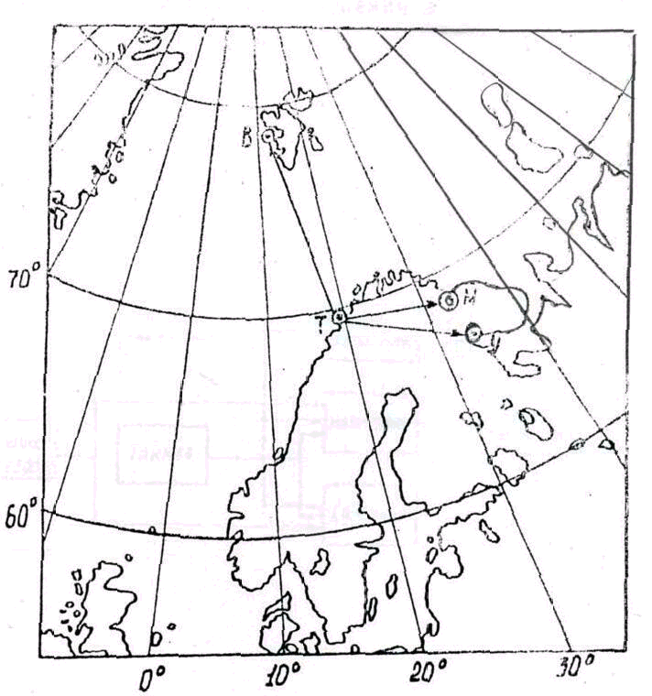

Рис. 2-1

Типовые радиоприемники Р-25ОМ2 были сопряжены со специальными узкополосными (f~80Гц), перестраиваемыми фильтрами, что давало возможность, помимо измерения амплитуды сигнала на удвоенной частоте волны накачки, грубо оценить спектр этого сигнала. Эксперименты показали, что при работе нагревного стенда возникает шумовое излучение на частотах, смещенных относительно частоты мощного передатчика на десятки кГц, а также излучение на удвоенной частоте этого передатчика. Уровень радиосигнала второй гармоники на входе приемника достигал 0.2 мкВ. Уширение частотного спектра радиоизлучения на удвоенной частоте по грубым оценкам не превышало 80 Гц.



В последующих экспериментах прием осуществлялся в Мурманской области (расстояние от пункта излучения до пункта приема примерно 700 км) на слабо направленные антенны с помощью радиоприемников с тройным преобразованием частоты. В качестве третьих гетеродинов использовались синтезаторы Ч6-31. Номинальная частота на выходе приемников определялась частотой, устанавливаемой на синтезаторе, и при приеме первой гармоники сигнала равнялась 80 Гц, а при приеме второй-120 Гц. Частоты гетеродинов всех приемников синтезировались из сигналов общего кварцевого генератора, относительная нестабильность которого меньше или равна 10-8. В экспериментах регистрировались спектры сигналов первой и второй гармоник с помощью анализатора спектров типа 2031А фирмы "Брюль и Кьер", и работающего на принципе быстрого преобразования Фурье. Полоса анализа составляла в эксперименте 200 Гц при разрешении 0.5 Гц, время анализа-2 секунды.

Пуск анализатора спектров осуществлялся таймерным устройством с периодом 10с. С той же частотой выходы радиоприемников, принимающие первую и вторую гармонику нагревной частоты, поочередно подключались к входу анализатора спектров. После окончания анализа фоторегистратором производилась съемка спектра с экрана анализатора.

В экспериментах, связанных с генерацией гармоник в плазме, очень важно исключить возможность регистрации в месте приема гармоник сигнала, образующихся в нелинейных цепях передатчика и приемника.

В связи с тем, что мы не имеем абсолютно чистого источника излучений высокой частоты, чтобы проверить практически линейность выходных цепей приемника, мы провели взаимокорреляционный анализ огибающих сигналов первой и второй гармоники. В случае, если сигналы второй гармоники возникают на нелинейностях первых каскадов приемника огибающие первой и второй гармоник должны иметь коэффициент корреляции близкий к +1 или -1. Мы проанализировали 29 сеансов одновременных наблюдений сигналов первой и второй гармоник, средний коэффициент корреляции между их уровнями составил 0.033, изменяясь от сеанса к сеансу в пределах от -0.35 до +0.4. Этот анализ убедительно показывает, что нелинейности входных каскадов приемника не являются источником наблюдаемых нами сигналов второй гармоники. Как уже говорилось, в экспериментах для воздействия на ионосферу использовалась специальная установка Аэрономического института общества Макса Планка (ФРГ) и Университета г.Тромсе (Норвегия), расположенная в Северной Скандинавии (вблизи г.Тромсе,Норвегия).

Для возбуждения нелинейных явлений в ионосферной плазме требуется достаточно высокая мощность воздействующего радиоизлучения. Исходя из этих соображений, суммарная мощность передатчиков этой установки составляет 1.4 МВт, что достигается сложением мощности двенадцати 120 кВт передатчиков. Каждый передатчик представляет из себя мощный линейный усилитель класса АВ, использующий широкополосные ненастраиваемые предварительные усилители и драйвер (мощностью 1.5 кВт), так что настраивается только оконечный каскад передатчика. Последний имеет выходной П-образный контур, рассчитанный на перекрытие 2:1, выходной импеданс 50 Ом и подавление гармоник не менее 40дБ. В качестве антенны с высокой направленностью используются фазированные антенные решетки (ФАР), содержащие 6х6 скрещенных волновых вибраторов. Каждый ряд вибраторов восточно-западного направления запитывается от двух передатчиков. Такое включение позволяет путем соответствующего сдвига фаз на выходе этих передатчиков излучать волны с различной поляризацией (обыкновенной и необыкновенной моды, линейной моды), а кроме того путем сдвига фаз между решеткой соответствующих рядов имеется возможность наклонять главный лепесток диаграммы направленности ФАР в направлении север-юг на 400 от зенита. Для перекрытия диапазона 2.5-4; 3.8-5.7; 5.5-9 МГц, соответственно. Построение и питание каждой из ФАР одинаковые, поэтому коэффициент усиления антенны во всем рабочем диапазоне составляет 24 дБ относительно изотропного излучателя. Ширина диаграммы направленности антенны при этом равна 14.50.

Питание антенны осуществляется с помощью коаксиальных фидерных линий, в которые с целью согласования и симметрирования включены четвертьволновые короткозамкнутые отрезки. Такое включение позволяет дополнительно ослабить вторую гармонику частоты нагрева еще на 20-30 дБ. Таким образом, следует ожидать суммарного ослабления второй гармоники в нагревной установке не менее 60-70 дБ относительно уровня первой гармоники излучения. Эксперименты по регистрации сигнала второй гармоники, проведенные в Тромсе, то есть вблизи нагревного стенда, подтвердили это. Было показано отсутствие сигнала гармоники в диапазоне до 80 дБ ниже сигналов основной частоты. Все это дало основание утверждать, что источником сигнала второй гармоники является не нагревной стенд. Тем не менее исключать такую возможность нельзя.

Для того, чтобы быть уверенным, что принимаемый сигнал второй гармоники не сигнал нагревного стенда, условия эксперимента выбирались таковыми, чтобы сигнал первой гармоники мог отражаться от ионосферы (т.е. f1H < МПЧ), в то время как сигнал второй гармоники не мог распространяться к приемнику путем отражения от ионосферы (f2H< МПЧ). Другим способом, которым сигнал второй гармоники, генерируемый в передатчиках, может достигать пункта приема, является рассеяние на неоднородностях области Д и Е ионосферы, однако проведенные расчеты показали, что уровень сигнала второй гармоники, принятого в Мурманске, на три-четыре порядка превышает расчетный уровень сигнала рассеяния.

Дополнительную проверку того, не является ли излучение второй гармоники излучением нагревного стенда позволила провести сама природа. В эксперименте 6.03.84 г. МПЧ на трассе Тромсе-Мурманск изменялась во время сеанса от 13 МГц до 6 МГц, превышая в начале сеанса частоту второй гармоники и затем уменьшаясь становилась ниже этой частоты. Если бы при этом сигнал второй гармоники излучался нагревным стендом, то в начале сеанса уровень принимаемого сигнала должен быть на несколько порядков выше, чем в конце. В эксперименте же уровни сигнала второй гармоники как в начале, так и в конце сеанса, оставались одинаковыми.

## Анализ спектрального состава сигнала гармоники

Анализ спектрального состава радиоизлучения на удвоенной частоте волны накачки (fH<= 5.5 МГц), регистрируемого в ходе описываемых выше экспериментов показали, что относительное уширение частотного спектра гармоники не превышало 10-7. Из графиков, представленных на рисунках (2-7,8,9) следует, что отношение ширины спектра сигнала гармоники к ширине спектра сигнала волны накачки не превышало 5. Из рисунков (2-10,11,12), на которых представлены величины уширения спектра сигнала гармоники, наблюдаемые в экспериментах, можно видеть, что максимальное уширение достигло 7 Гц. Таким образом, несмотря на то, что частота сигнала гармоники превышала, а иногда значительно превышала МПЧ радиотрассы, спектр сигнала был практически монохроматичным. Все это убедительно доказывает, что генерация сигналов второй гармоники не связана с нелинейностью аппаратуры и происходит в ионосфере.

# Заключение

В электрических полях, превышающих по величине характерное плазменное поле, поляризуемость ионосферной плазмы Р становится нелинейной функцией приложенного поля:



Следовательно, часть энергии мощных радиоволн, распространяющихся в ионосфере, пойдет на возбуждение нелинейной поляризуемости и будет переизлучаться ионосферной плазмой на частотах, отличных от частот этих радиоволн. Способность переизлучать, а также спектр электромагнитного излучения будет определяться параметрами волны накачки и физическими условиями в ионосферной плазме, в частности, свойствами ее электрической восприимчивости (Е). При воздействии на ионосферу двумя мощными радиоволнами реализуется процесс нелинейного смешения и ионосферная плазма становится источником излучения на разностной частоте. Крайне важным при этом является тот факт, что радиоизлучение на разностной частоте формируется на нижней границе ионосферы и вблизи точи отражения. Проблема нелинейного преобразования частоты в мощного радиосигнала в ионосфер представляется крайне актуальной для практики радиосвязи в высоких широтах. Результаты работы могут быть использованы в учебном процессе по дисциплине «Антенны и распространение радиоволн»



# Список используемой литературы

1. Гинзбург В.Л. "Распространение электромагнитных волн в плазме." -М., Наука, 2006. - 683 с.

2. А.В. Гуревич А.В. Шварцбург "Нелинейная теория распространения радиоволн в ионосфере" -М., Наука, 2003 г., 201 с.

3 "Радиолинии ионосферного рассеяния метровых воли." Под ред. Н.Н. Шумской - М., Связь, 1973г., 193 с.

4. К. Дэвис "Радиоволны в ионосфере." - М., Мир, 2001 г. - 501 с.

5. Пихтин А.Н. "Физические основы квантовой электроники и опто-электроники." - М., Высшая школа, 2005г. - 304 с.

6. А. М. Федорчеико Н.Я. Кодаренко "Абсолютная и конвективная не устойчивость в плазме и твердых телах." - М, Наука, 2001г. - 176с.